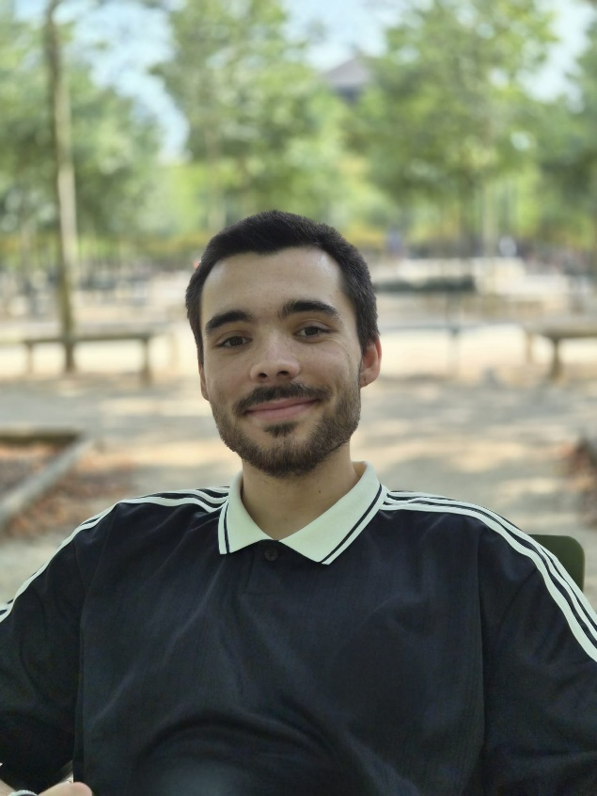
Martin GADET

Recherche un emploi en tant que UI/UX designer à partir d’Octobre 2026

EXPERIENCES PROFESSIONNELLES

Stagiaire UX Designer (6mois)

Orange France (Département Paiement et Résiliation) | Arcueil (91)
Mars 2026 – Aout 2026
Designer d’un wiki sur la facture pour le Département Paiement et Résiliation (DPR)
- Animation de brainstormings
- Réalisation d’un recueil de besoins
- Création et test utilisateur d’un prototype papier
- Création et test utilisateur d’une maquette Figma haute-fidélité
- Utilisation du design system Orange (Design Tokens, Components)
- Ecriture d’une documentation du projet
Apprenti développeur logiciel et web (2 ans)

CEA (Laboratoire de Contrôle et Supervision Robotique) | Palaiseau (91)
2022 – 2024
Création d’un wiki de partage de connaissance pour le LCSR
- Réalisation d’un cahier des charges
- Création d’une maquette Draw.io
- Création de l’application avec MediaWiki
- Mise en production de l’application
- Correction des bugs de la mise en production
- Ecriture de la documentation du wiki
Développements logiciels sur l’application de contrôle/commande robotique CORTEX
- Création d’une fonctionnalité de partage de données de position via ROS (Robot Operating System)
- Consolidation et amélioration de la bibliothèque mathématiques XDE/ML (librairie de calcul matriciel en C++)
Intérimaire (2 semaines)

CEA (Direction des Ressources Humaines) | Saclay (91)
Juillet 2021
Stockage de la base de données des Experts du CEA
- Migration de la base de données des Experts du CEA France
- Vérification de la cohérence des données
PROJETS
Création d’une application collaborative (BingeBuddies)

Permettre à un groupe d’utilisateur de choisir un contenu à visionner via un vote et de le visionner en ligne en simultané
- Brainstormings d’équipe
- Mener des story interviews
- Création et test utilisateur d’un prototype papier
- Création et test utilisateur d’une maquette Draw.io haute-fidélité
- Développement web de l’application
- Test utilisateur sur l’application finale
Création amélioration de Google Slides (StyleSync)

Réinventer les fonctionnalités de Google Slides pour en améliorer l’utilisation
- Réalisation de croquis
- Prototype papier
- Prototype haute-fidélité
- Vidéos de démonstration des interactions des prototypes
Création des menus et des interfaces d’un jeu (Blockade)

Design et création des menus et de l’interface de jeu
- Recherche et brainstorming d’équipe
- Réalisation d’un cahier des charges
- Création des menus et de l’interface avec Unity
D’autres projets sur mon portfolio

CRM
Excel

INFORMATIONS

23 ans

0631604053


Igny (91)

gadet.martin@gmail.com

martin-gadet
COMPETENCES TECHNIQUES

Programmation : HLTL, CSS, JavaScript, C++, C#, Java, Python, SQL, Git
Logiciels : Figma, Draw.io, Office, Unity, Fusion 360, Blender, Visual Paradigm

COMPETENCES GENERALES

Expression écrite/orale, ponctualité, autonomie, travail d’équipe, créatif

FORMATIONS

Master HCI - (2024 - 2026)
PUIO, Gif sur Yvette – Université Paris-Saclay

BUT Informatique - (2021 - 2024)
IUT d’Orsay, Gif-sur-Yvette - Université Paris-Saclay
Parcours A (Création d’application)

Baccalauréat Général mention Bien - (2018 - 2021)
Lycée Parc de Vilgénis, Massy
- Option Informatique en 2de
- Spécialités Physique-Chimie (2ème année seulement), Mathématiques, Numérique et Science Informatique

CENTRES D’INTERETS
Sport : Escalade
Passions : Informatique, Design, Musique, Cinéma, Jeux vidéo
Instruments : Guitare basse, Batterie

